**Exkurze 1 (Melicko a Předina)**

**Poloha oblasti:**

Navštívené mikroregiony se nacházejí v úrodné oblasti střední Moravy v jižní části Hané (viz obr. 1) na pomezí okresů Vyškov a Prostějov. V průběhu exkurze navštívíme zejména katastry obcí Pustiměř, Radslavice, Zelená Hora, Drysice, Želeč, Ondratice, Brodek u Prostějova, Otaslavice, Dobrochov a Vranovice-Kelčice.

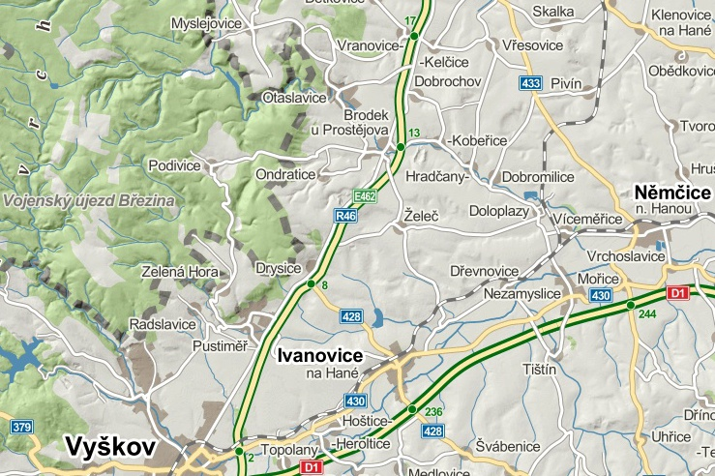

Obr. 1: Mapa mikroregionů Melicko a Předina.

**Geologické poměry:**

Z hlediska geomorfologického členění se oblast nachází na rozhraní České vysočiny a Západních Karpat. Z Českomoravské subprovincie se ve studované oblasti nachází geomorfologická oblast Brněnská vrchovina a v rámci ní geomorfologický celek Drahanská vrchovina, konkrétněji její největší severovýchodní geomorfologický podcelek Konická vrchovina (862 km2, průměrná nadmořská výška 485 m). V severní části sousedí s Drahanskou vrchovinou geomorfologický celek Hornomoravský úval (1 315 km2, průměrná nadmořská výška 225,8 m), konkrétně jeho západně situovaný podcelek Prostějovská pahorkatina. Jihozápadně od Hornomoravského úvalu se nachází geomorfologická jednotka Vyškovská brána, protáhlá sníženina mezi Litenčickou pahorkatinou na jihovýchodě a Drahanskou vrchovinou na severozápadě, která na jihozápadě hraničí s Dyjskosvrateckým úvalem (141 km2, průměrná nadmořská výška 226,5 m). Od Drahanské vrchoviny je Vyškovská brána oddělena výrazným svahem. Dělí se na dvě geomorfologické podjednotky, Ivanovickou bránu na severovýchodě, která plynule přechází do Hornomoravského úvalu a na Rousínovskou bránu na jihozápadě, která spojuje Ivanovickou bránu s Prackou pahorkatinou Dyjskosvrateckého úvalu (Demek, Novák a kol. 1992).

Z hlediska geologického vývoje je nutné odlišit oblast Drahanské vrchoviny, která se utvářela zejména v období spodního karbonu a oblast Vněkarpatských sníženin, což je systém pánví, které vznikly v neogénu před čelem flyšových příkrovů (Demek, Novák a kol. 1992).

V případě kulmských sedimentů se jedná o mohutný komplex spojený s vývojem variského pohoří. Rytmicky vrstvené droby a jílovité břidlice se zde střídají v centimetrových až decimetrových sekvencích. Mocnost kulmských sedimentů se na Drahanské vrchovině pohybuje kolem 10 km. Sled kulmských hornin zde začíná protivanovským souvrstvím, ve kterém přecházejí jílovité břidlice do masivních drob, následuje roztáňské souvrství typické drobami s hojnými břidlicemi a kulmský sled ukončuje myslejovické souvrství, které je v jižní části bohaté na hrubé račické a lulečské slepence (Demek, Novák a kol. 1992, 56-58).

Sedimenty Vněkarpatských sníženin vznikaly zejména v průběhu miocénu. Nejstarší sedimenty vznikly už během spodního miocénu (eggenburg). Mořské sedimenty se ukládaly v průběhu transgrese v nejmladším spodním miocénu. Např. v oblasti Vyškovské brány se v tomto období vyvinuly šedozelené písčité slíny s poprašky jemných slíd na vrstevních plochách s méně častými vložkami jemnozrnných žlutých písků, které obsahují bohatou faunu. Další vývoj je spojen s rozsáhlou mořskou transgresí ve středním miocénu (baden). Bazální klastika jsou tvořena písky, méně štěrky, které obsahují úlomkový materiál z Českého masívu. Místy je odkryta transgresní plocha bazálních klastik přes starší podloží (např. Brodek u Prostějova). V nadloží je vyvinutý šedozelený vápnitý jíl (tégl) se zbytky fauny, který někdy obsahuje vložky organodetritických řasových vápnitých pískovců. Okrajová facie téglů je tvořena na Prostějovsku ondratickými písky a brodeckými štěrky. Ukládání mořských sedimentů bylo ukončeno alpínskou orogenezí, která vedla k přesunu vněmagurských jednotek na předhlubeň.

Neogenní mořské sedimenty jsou často překryty pleistocenními sprašemi. Okraj české vysočiny je lemován návějemi a závěji spraší, které obsahují také pohřbené půdy. Většinou se jedná pouze o spraše würmského stáří, protože v průběhu eemu došlo k denudaci. V okolí řek se vyskytují kvartérní fluviální sedimenty. Ve vyšších polohách se vyskytují sprašové hlíny. Při úpatí Drahanské vrchoviny se místy vyskytují svahové sedimenty s pohřbenými půdními horizonty. Periglaciální klima dokládají mohutné mrazové klíny dochované např. v cihelně v Dědicích (Demek, Novák a kol. 1992, 72).

**Říční síť:**

Celá oblast mikroregionů Melicko a Předina patří do úmoří Černého moře a je odvodňována několika drobnými toky do řeky Moravy. K největším z těchto toků patří řeka Haná, která vzniká u Vyškova – Dědic soutokem Malé a Velké Hané. Řeka Haná teče přes Vyškov směrem k východu a zprava přibírá vody potoka Drnůvky, Lulečského, Rostěnického a Hlubočanského potoka. Dále Haná pokračuje od Vyškova Ivanovickou branou severovýchodním směrem. Mezi Mořicemi a Němčicemi nad Hanou se do ní zleva vlévá potok Brodečka, který odvodňuje oblast kolem Brodku u Prostějova. Tento potok pramení u vojenského újezdu Březina a protéká Otaslavicemi, Brodkem u Prostějova, kde se do něj zprava vlévá Ondratický potok, Kobeřicemi, Hradčany, Doloplazy a Víceměřicemi. Řeka Haná teče dále východním směrem až téměř ke Kroměříži, kde se vlévá zprava do řeky Moravy.

Dalším významnějším tokem je řeka Hloučela, která pramení v Žarovicích u Plumlova a teče východním směrem k Prostějovu. V okolí Plumlova vytváří údolí zaříznuté do Drahanské vrchoviny. V Prostějově – Vrahovicích se slévá s Romží a pokračuje dále na jihovýchod jako řeka Valová, která se u Uhřičic vlévá zprava do Moravy. Hloučela odvodňuje území kolem Vícova, Krumsína, Plumlova a Mostkovic. Oblast kolem Dobrochova, Vřesovic, Skalek, Vranovic – Kelčic, Vincencova, Určic a Seloutek je odvodňována drobnými toky, jako jsou Určický potok, Kelčický potok, Dobrochovský potok a Vřesůvka do řeky Valové.

Celkově je pro navštívené území typické, že se jedná spíše o pramennou oblast odvodňovanou několika menšími říčkami. Chybí zde střední a velké řeky, nejbližší větší řekou je až Morava, která teče asi 20 km východně od navštívené oblasti.

**Stručné dějiny oblasti:**

Území dnešních mikroregionů Melicko a Předina bylo osídleno již od paleolitu. Zatímco doklady středopaleolitického osídlení jsou velice skromné (např. klínový nůž z blízké cihelny ve Vyškově-Dědicích), z hledisko mladopaleolitického osídlení se jedná o jednu z nejbohatších oblastí na Moravě. Bohužel se téměř ve všech případech jedná o povrchové lokality, pouze na nově objeveném sídlišti na katastru Želče proběhl také archeologický výzkum. Známé povrchové lokality lze rozdělit do dvou časových horizontů. Početnější jsou lokality z počátku mladého paleolitu (Drysice I-III, Ondratice I, Ia, III, IV, Vincencov), které je možné přiřadit ke kulturám bohunicienu nebo szeletienu. Do pozdější doby je možné datovat horizont epiaurignackého osídlení (Ondratice II, VIII, Otaslavice II, Skalka). Paleolitičtí lovci zřejmě opakovaně vyhledávali tuto oblast ze strategických důvodů, jako je poloha na svazích Drahanské vrchoviny s výhledem do úvalu s táhnoucími stády lovné zvěře a také přítomnost lokální nepříliš kvalitní kamenné suroviny zvané sluňák (drahanský křemenec).

Také v období mladšího pravěku byla tato oblast téměř nepřetržitě osídlena. Bohatá povrchová neolitická lokalita se nachází např. na poli mezi Ondraticemi a Brodkem, v poloze U Hájku. Jsou zde zastoupeny všechny neolitické kultury od kultury s lineární keramikou přes kulturu s vypíchanou keramikou až po kulturu s moravskou malovanou keramikou. O eneolitickém osídlení kultury s nálevkovitými poháry svědčí hradiště s mohylníkem na vrchu Obrova noha u Otaslavic. Severně od navštívené oblasti se nachází eponymní mohylník ohrozímského typu v poloze Horka u Ohrozimi. Oblast byla osídlena také v období kultury bádenské (střední eneolit) a snad také v mladém eneolitu. Na sklonku eneolitu se zde přechodně usadili pastevci kultury se šňůrovou keramikou (pohřebiště ve Vřesovicích) a zřejmě také lid se zvoncovitými poháry. Také v průběhu doby bronzové se jednalo o osídlenou oblast. Z období únětické kultury pochází např. sídliště v Zelené hoře a území bylo osídleno také středodunajskou mohylovou kulturou a kulturou lužických popelnicových polí. Z lužické fáze této kultury pochází depot z Drysic a ze slezské fáze zase depot z Křenůvek. Do této fáze je zřejmě také možné datovat osídlení hradiště Otaslavice – Kopaniny. V rámci kultury lužických popelnicových polí se jednalo o oblast bezprostředně hraničící s oikumenou kultury středodunajských popelnicových polí. Severně od navštívené oblasti (Prostějovsko) se nachází několik zkoumaných popelnicových polí (Určice, Seloutky, Mostkovice), na kterých se pohřbívalo až hluboko do starší doby železné (platěnická fáze). Sídliště v Želči dokládá osídlení také v pozdním halštatu (Podborský a kol. 1993).

Navštívená oblast byla osídlená také v průběhu rané doby dějinné a raného středověku. Významnější keltské a germánské lokality se ovšem nacházejí spíš v bezprostředním okolí navštíveného území (Ježkovice-Černov, Němčice nad Hanou, Vyškov), pozdně laténské osídlení je ale doloženo na hradišti Obrova noha u Otaslavic. V průběhu doby stěhování národů dochází zřejmě k poklesu hustoty osídlení a langobardské osídlení se soustřeďuje jižněji od navštívené oblasti (Holubice). Opětovné osídlení oblasti je spojeno až s časně slovanským osídlením a dobou hradištní (hradiště Zelená hora u Radslavic).

Pustiměřské hradiště na Zelené hoře se poprvé připomíná ve falzu datovaném do roku 1046. Sloužilo jako kastelánský hrad, jeho funkce na počátku 13. století přešla na výhodněji položený Vyškov. Pustiměřská osada s rotundou sv. Pantaleona stojící opodál, kde se nacházelo nepochybně i tržiště, přešla nejpozději do 30. let 13. století do rukou olomouckých biskupů, kteří si na opuštěném zelenohorském hradišti postavili před rokem 1277 hrad. Otázkou je existence tržních práv Pustiměře, zajímavostí je však zdejší soudní stolice, která sídlila v Pustiměři, nebo v blízkých Pustiměřských Prusích a je doložena roku 1299 (Doležel 2000). Podle svědectví biskupského urbáře z roku 1465 bralo právní poučení odtud na 70 okolních vsí. Jednalo se asi o starší soudní instanci s původem ve staré zeměpanské hradské organizaci. Roku 1340 se Pustiměř připomíná jako městečko a je tu zakládán při starším kostele klášter benediktinek (viz seznam lokalit). Při klášteře ve 14. a 15. století fungovala škola, městečko bylo rozděleno mezi klášter a biskupskou menzu. Olomoučtí biskupové pobývali také na blízkém hradě Melice (Mejlice) ze 14. století. Odlišný byl vývoj panství Otaslavice, které se připomínají poprvé v letech 1279-87 jako šlechtický statek (viz seznam lokalit), roku 1334 se tu připomíná farní kostel. K panství patřil také Brodek, kam bylo později přesunuto centrum panství.

V období raného novověku se na území dnešního mikroregionu Předina nacházelo Brodecké panství (německy Prödlitz) se statkem Otaslavice, ke kterému patřily také vesnice Ondratice, Sněhotice a Vincencov. V průběhu 16. století byly tato statky drženy pány z Boskovic, později se majitelé často střídali. V roce 1783 zdědil panství Vincenc Josef, hrabě Schrattenbach, brněnský biskup, který je po své smrti odkázal praneteři Alžbětě, provdané hraběnce Kalnoky. V rodině hrabat Kalnoky de Köröspatak zůstaly statky Otaslavice a Brodek (po pozemkové reformě zbytkový statek Želeč) až do roku 1945. Z rodu Kálnoky pocházela také Tereza Kalnokyová, matka hraběte Richarda Belcrediho, který v letech 1994 - 1998 působil jako český velvyslanec ve Švýcarsku. Richard Belcredi získal roku 1992 v restituci [kalnokyovský zámek v Brodku u Prostějova](http://www.hrady.cz/index.php?OID=2390) jako dědictví po matce. Některé obce na severu mikroregionu Předina (Dobrochov, Vranovice) byly součástí statku města Prostějova, který náležel pod Plumlovské panství. Ves Kelčice náležela metropolitní olomoucké kapitule. Území mikroregionu Melicko náleželo k biskupskému Vyškovskému panství. Centrem panství byl hrad Melice (Mejlice), později město Vyškov, místním střediskem bylo městečko Pustiměř, kde se nacházel klášter benedyktýnek Boží mladosti založený roku 1340 olomouckým biskupem Janem. Vyškovské panství náleželo do roku 1893 olomouckému arcibiskupství jako léno české koruny, poté jako alod.

V průběhu 18. století docházelo v oblasti úrodné Hané ke zvyšování počtu obyvatel a zejména ke zvýšení počtu příslušníků venkovské chudiny (domkáři, podruzi). Tato situace byla někde řešena rozparcelováním vrchnostenské (často církevní) půdy a jejím rozdělení mezi bezzemky a drobné rolníky. Kolem roku 1763 tak vznikla z popudu olomouckého biskupa Maxmiliána hraběte Hamiltona osada Zelená Hora, zvaná též Kopčany, roku 1798 nechal Vincenc hrabě Schrattenbach rozparcelovat vrchnostenský dvůr severně od Otaslavic a na jeho místě vznikla osada Vincencov.

Po většinu období raného novověku se tedy v navštívené oblasti nenacházeno žádné větší sídlení město, pouze drobná regionální centra (Pustiměř, Brodek a Otaslavice). Proto se zde také nenacházejí žádné významnější světské stavby. Barokní brodecký zámek pochází z počátku 18. století, kdy jej nechal postavit Pavel Karel z Kleinburgu. Architektem byl Johan Bernard Fisher z Erlachu. Hrabě Corfitz z Ulfeldu nechal zámek upravit klasicistně. Za hraběte Schrattenbacha dostal zámek empírovou fasádu. Úpravy interiérů i fasád prováděli také Kálnokyové. Po druhé světové válce byl zámecký inventář rozkraden a zámek byl užíván jako sklad léčiv. V současnosti je postupně opravován.

V oblasti se nachází také několik církevních památek. Nejvýznamnější je asi torzo rotundy sv. Panthaleona v areálu bývalého kláštera benediktýnek v Pustiměři (viz seznam lokalit). Poblíž se nachází farní kostel sv. Benedikta v Pustiměři, postavený v roce 1901 na místě staršího kostela, který byl stržen, a také kaple sv. Anny. Farní kostel Povýšení svatého Kříže na náměstí v Brodku byl původně spravován z nedalekých Otaslavic. Teprve po návštěvě Josefa II. roku 1785 získalo městečko samostatnou duchovní správu. Dnešní barokní podobu získal kostel díky pánům z Kleinburgu. Stavba byla dokončena roku 1726. Kostel Narození Panny Marie v Drysicích pochází až z let 1888-1889 a konečně kostel svatého Archanděla Michaela v Horních Otaslavicích stál na svém místě již ve 14. století, kdy zde působil farář Jan. K přestavbě kostela došlo kolem roku 1600 a znovu v roce 1847, kdy získal dnešní novogotickou podobu. Poblíž kostela se nachází starobylá fara. Zajímavostí je dále skryté schodiště zvané Pavláčka vedoucí ke kostelu.

Mikroregiony Melicko a Předina se nacházejí v jižní části úrodné Hané a ze západu jsou ohraničeny svahy Drahanské vrchoviny s vojenským výcvikovým prostorem Březina. K východu je území otevřené směrem k nivě řeky Moravy. Tato poloha předznamenala zaměření regionu zejména na zemědělství, k většímu rozvoji průmyslu zde nikdy nedošlo. Zatímco oběma mikroregiony vedla stará císařská silnice z Vídně do Olomouce, která prochází Brodkem u Prostějova a kopíruje ji dnešní rychlostní silnice R46 Vyškov – Olomouc, železnice se v 19. století tomuto území vyhnula a vede z Vyškova směrem na Ivanovice na Hané a dále do Nezamyslic.

Bohatství zdejších sedláků odráží architektura dochovaných průčelně (okapově) orientovaných hanáckých statků, které jsou typické polopatrem vystavěným nad předním traktem, ve kterém se nacházela tzv. horní komora (Novotný 2011). Ke stavením bohatších sedláků byl někdy připojen ještě také patrový rizalit, žudr, v jehož horní komoře se nacházel skladovací prostor. Zajímavým dokladem lidové architektury je např. dům s žudrem na náměstí v Brodku. Lidové kroje byly v této oblasti bohužel odloženy již po polovině 19. století, kdy došlo k jejich nahrazení šaty městského střihu. Původní bohatství hanáckého kroje je možné obdivovat například díky malbám Josefa Mánesa, které vznikly během jeho pobytu na zámku v Čechách pod Kosířem.

**Navštívené lokality:**

**Pustiměř – klášter a rotunda**

Místo rotundy a okolního pohřebiště zkoumali L. Konečný a Č. Staňa v letech 1977-78 (Konečný 1986). Místy byly až tři vrstvy pohřbů, počátek pohřbívání byl určen podle nálezu dvou esovitých záušnic do pokročilého 12. století, konec podle nálezů keramiky do 14. století. Hřbitov vznikl až po rotundě s apsidou a hranolovou věží. Rotunda byla dlážděná čtvercovými keramickými dlaždicemi, v podvěží byl snad křestní prostor či sakristie, v patře byla snad empora a zvonice, jak napovídá nález fragmentu zvonu. Stavba doložená až v letech 1235-1240 byla poškozena požárem asi za husitských válek. Rotunda byla zasvěcena sv. Pantaleonovi, jehož ostatky se dostaly roku 1096 na Sázavu. Roku 1340 založil u rotundy biskup Jan Volek klášter benediktinek „*Ad infantiam Salvatoris et beatae Mariae*“ a přivedl sem konvent od sv. Jiří (Foltýn 2005). Po své smrti zde byl pohřben. Klášter nadal statky i markrabě Karel a v průběhu 14. století rozkvétal. Za husitských válek utrpěl škody, ale přetrval. Roku 1554 je doložen jeho špatný stav a klášter musí přijímat i řeholnice z jiných řádů. Roku 1577 byl prázdný a areál spravovaly brněnské dominikánky. Ty ho roku 1588 opustily a bývalý klášter přešel na olomoucké biskupství. Při klášteře stál kostel sv. Jakuba připomínaný roku 1348, kdy sloužil také jako farní, rotunda se po založení tohoto kostela stala jeho kaplí a sloužila pouze jeptiškám. Pravděpodobně na konci 14. století tu vzniká další kostel sv. Benedikta, připomínaný nepřímo roku 1441. Byl zbořen na počátku 20. století a dnes na jeho místě stojí novostavba z let 1901-2. Na místě kostela sv. Jakuba stojí kaple sv. Anny z doby kolem roku 1820, která pravděpodobně zčásti respektuje starší stavbu. Původní kapli nechal postavit kardinál Dietrichstein. Roku 1694 existovalo stavební spojení kostela sv. Pantaleona a kaple sv. Anny. Rotunda byla v 80. letech 17. století odsvěcena a prodána, roku 1821 byla snesena až na zachované torzo. Jižně od kostela sv. Benedikta stávala věžovitá zvonice patrně renesanční.

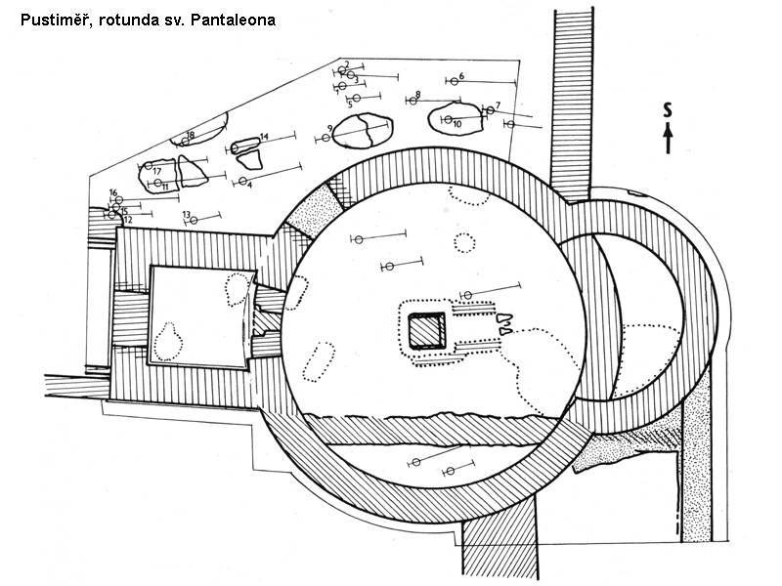

Obr. 2: Půdorys odkryté situace v okolí rotundy sv. Pantaleona v Pustiměři

**Melice**

Hrad se nachází severně od vsi Pustiměř. V údolí pod hradem se roku 1141 nacházela biskupská ves Melice. Hrad založil Jan Volek, nemanželský syn Václava II., roku 1339 byl hotový. Podle nálezu kamenného znaku hrad dokončil biskup Jan Očko z Vlašimi (1351-64). Dále ho upravoval Václav Králík z Buřenic (1413-16). Hrad byl dobyt roku 1423, roku 1439 se připomíná jako rozbořený. Skládá se z předhradí o dvou až třech dílech a z pravidelného jádra. Výzkum hradu provedl J. Zháněl mezi válkami, ale jen v jádru (Zháněl 1967a; 1967b; 1971). P. Michna zpracoval kamna se znaky Václava Králíka z Buřenic. Jedná se o luxusní kamna i s prořezávanými kachli. J. Unger se zabýval železnými předměty – zmiňuje 225 ks a neurčitý počet hřebíků (Unger 1974). Nálezům chybí přesnější nálezové okolnosti, jmenujme z nich zlomky srpů, dláto, kladivo, hlavici meče, hrot kopí, šipky, podkovy, udidla, třmeny, ostruhy s kolečkem, přezku, skoby, petlice, tři zámky, kování dveří, devět klíčů, nože, lžičku, kahany, kování truhel atd. (Plaček 2001).

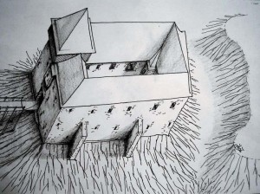

G:\Výlety\sss\fotografie do 16.8. 2012 005.tif

Obr. 3: Hrad Melice – půdorys jádra hradu. Obr. 4: Hrad Melice – rekonstrukce jádra hradu.

**Zelená Hora**

Lokalita se nachází západně od Pustiměře. Osídlení kultury epigravettienu tu je doloženo již z paleolitu (Klíma 1983), z pravěku jsou doloženy dvě eneolitické vrstvy kultury s kanelovanou keramikou, pokročilá únětická kultura, platěnická kultura, za které byla lokalita opevněna, dále ojediněle doba laténská (Staňa 1986). Z předvelkomoravské doby pochází železná ostruha s háčky a lité kování s gryfem (Měřínský 2002). V době Velké Moravy tu stálo hradiště s valy s dřevohlinitou kostrukcí, obdoba lokality Ducové. Místo bylo osídleno asi i v 10. století. Z doby kolem roku 1000 pochází opevnění se srubovými komorami. Ostruha a nádoba s válcovitým hrdlem dokládají polský vliv. Z 2. poloviny 11. století pochází 27 hrobů řadového pohřebiště. Výzkum odkryl dřevěný dům z 12. století, který zanikl požárem. První polovina 13. století je zastoupena pouhými pěti střepy s radélky. Poté tu vzniká biskupský kamenný biskupský hrad s válcovitou věží, 3 m silnou hradbou a výzkumem odkrytou věžicí. Stály tu kamenné domy i domy jen s kamennou podezdívkou. Autor výzkumu Č. Staňa ztotožňuje podmíněně nález maltové kry uprostřed hradu s písemně doloženou kaplí z roku 1322. Po zániku hradu v 1. polovině 14. století bylo místo využito za husitských válek jako vojenský tábor, z té doby pochází příkop a val uprostřed hradu. Dataci umožňují nálezy části loštického poháru a mince Albrechta Rakouskho z 20. – 30. let 15. století. Lokalita je známa z falza z roku 1046 (staroboleslavské kapitule se odtud platila ročně hřivna stříbra a dva voli), této době odpovídají i nálezy mincí z pohřebiště. Kamenný hrad vznikl nejpozději v 50. letech 13. století, doložen je roku 1277, kdy tu sídlil biskupský leník Dětřich Stange. Stavitelem mohl být biskup Bruno či Robert, snad i Konrád. Roku 1322 tu byla vysvěcena kaple, vzápětí bylo místo ale opuštěno a sídlo olomouckých biskupů se přesunulo na nedaleký hrad Melice (Staňa 1993).

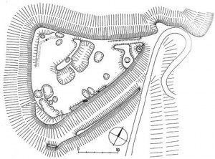

Obr. 5: Pustiměř Zelená Hora – půdorys hradu.

**Ondratice I a okolní paleolitické lokality**

Lokalita Ondratice I/Želeč, která se nachází v tratích Velká Začaková a Holcase je známá již od konce 19. století, kdy zde sbírali štípanou industrii amatérští sběratelé z Ondratic Hostínek a Možný. K pozdějším sběratelům na této lokalitě patřil brodecký učitel Jan Kopecký a po druhé světové válce zejména jeho žák Jan Ječmínek. Přímo na lokalitě proběhlo také několik archeologických výzkumů. I. L. Červinkovi se zde počátkem 20. století podařilo objevit několik ohnišť obklopených štípanou industrií a dílnu na zpracování místního křemence. Stratifikované vrstvy s kamennými artefakty zde odkryl také výzkum pod vedením K. Absolona, který měl prokázat jeho teorii o existenci staršího kvarcitového preaurignacienu a mladšího vyvinutého silicitového aurignacienu. Posledním výzkumem, v průběhu kterého se podařilo odkrýt paleolitickou kulturní vrstvu, byl v roce 1942 výzkum pod vedením H. Schwabedissena. Po druhé světové válce se ani K. Valochovi, ani později J. Svobodovi již na lokalitě nepodařilo odkrýt žádné stratifikované polohy.

Surovinově zde dominuje místní varianta křemence, zvaná sluňák a moravské jurské rohovce. Časté jsou také SGS, rohovec typu Krumlovský les, rohovec typu Stránská skála, rohovec typu Troubky-Zdislavice a spongolit. Vzácně se objeví artefakty z radiolaritu, křemene a jiných surovin. Ondratický soubor je typický výraznou převahou rydel nad škrabadly. V rámci škrabadel se objevují jak nízké, tak i vysoké kusy, vzácně se objeví dokonce i aurignacké typy (kýlovitá či vyčnělá škrabadla). Rydel je poměrně málo, převažují rydla na lomu. Zejména v rámci sluňákové části industrie dominují drásadla různých typů, vruby a zoubkované nástroje. Časté jsou také odštěpovače a retušované čepele. Mezi hroty jsou zastoupeny levalloiské i listovité hroty, časté jsou však také jerzmanovské hroty. Technologie je převážně mladopaleolitická, založená na těžbě z prizmatických jader, ve sluňákové části kolekce však převažuje unifaciální protisměrná těžba plochách jader bohunického typu, která je častá také v silicitové části souboru. To by svědčilo o zařazení ondratické kolekce k bohunicienu, vzhledem k přítomnosti prvků typických pro jiné mladopaleolitické kultury (szeletien, aurignacien) je však pravděpodobné, že se jedná o soubor vzniklý pomícháním artefaktů z více sídelních epizod.

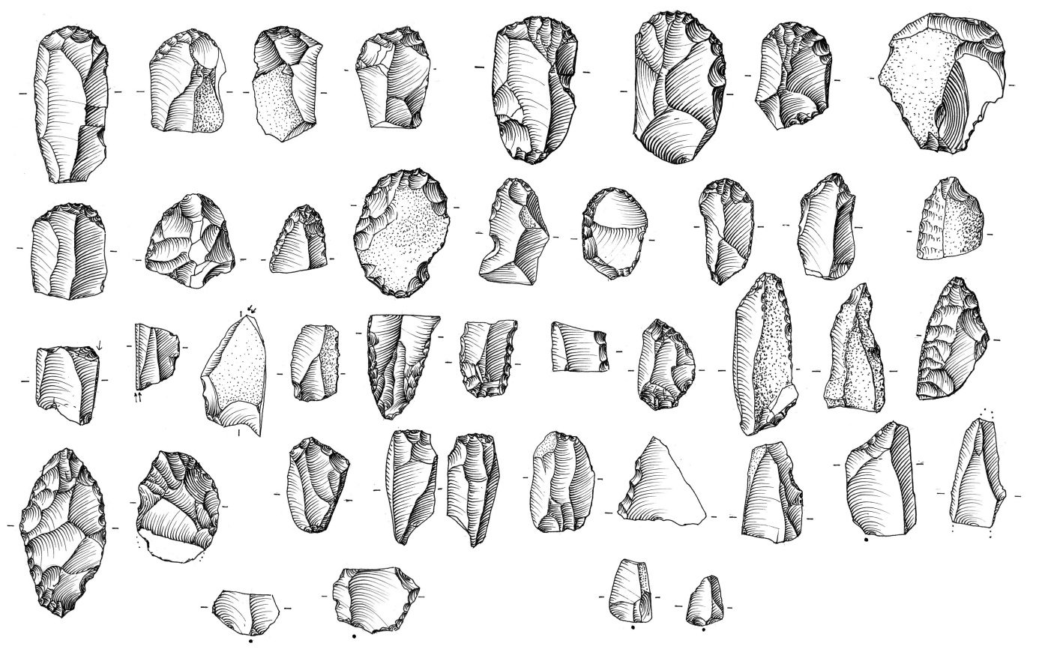

Obr. 6: Ondratice I/ Želeč – Velká Žačaková, Holcase, vybrané nástroje.

V okolí centrální lokality Ondratice I/Želeč se nachází hustá síť menších paleolitických stanic, které popsal K. Valoch na základě sběrů J. Ječmínka (Valoch 1967), jejichž polohu v poslední době ověřil O. Mlejnek ve spolupráci se studenty ÚAM FF MU (Mlejnek 2012). Tyto lokality je možné rozdělit do dvou horizontů. Na první skupině lokalit byly nalezeny podobné soubory, jako na centrální lokalitě Ondratice I a to jak po surovinové, tak i po technologické a typologické stránce (Drysice I – Kluče, Drysice II – Mesla, Drysice III – Žlíbky, Ondratice III – Smetanice, Ondratice IV – Syrovátky). Druhá skupina lokalit je typická převahou artefaktů ze SGS, z typologického hlediska výrzaně převažují rydla nad škrabadly, nejčastěji se přitom jedná o polyedrická kanelovaná rydla typická pro vyvinutý aurignacien. M. Oliva (1987) přiřazuje tyto lokality k epiaurignacienu. Vzhledem k absenci stratifikovaných vrstev s obdobnou industrií je datování těchto lokalit nejisté. Jedná se např. o naleziště Ondratice II – Zadní Hony nebo Ondratice VIII – Kopaniny.

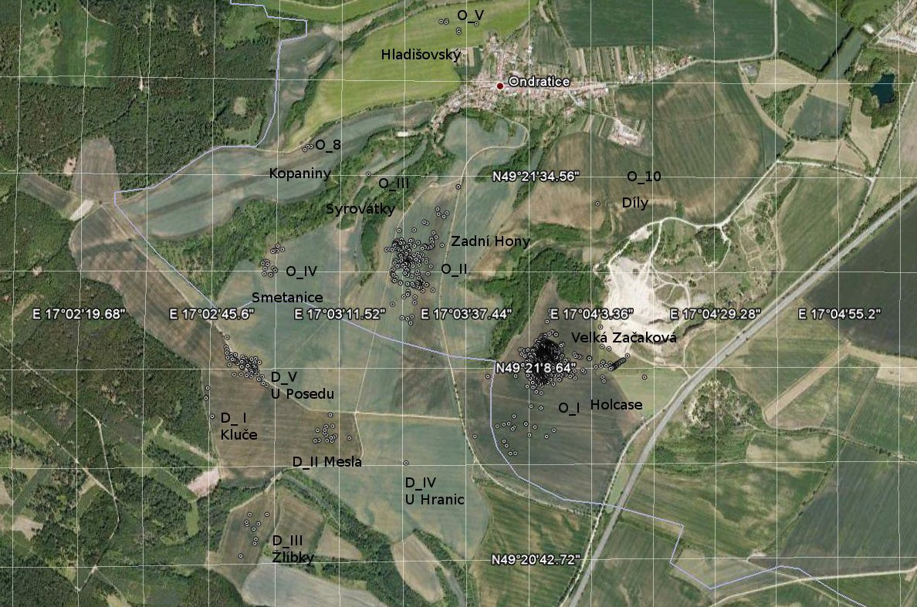

Obr. 7: Letecký snímek oblasti mezi Drysicemi a Ondraticemi s vyznačením polohy nálezů jednotlivých artefaktů a s názvy paleolitických lokalit.

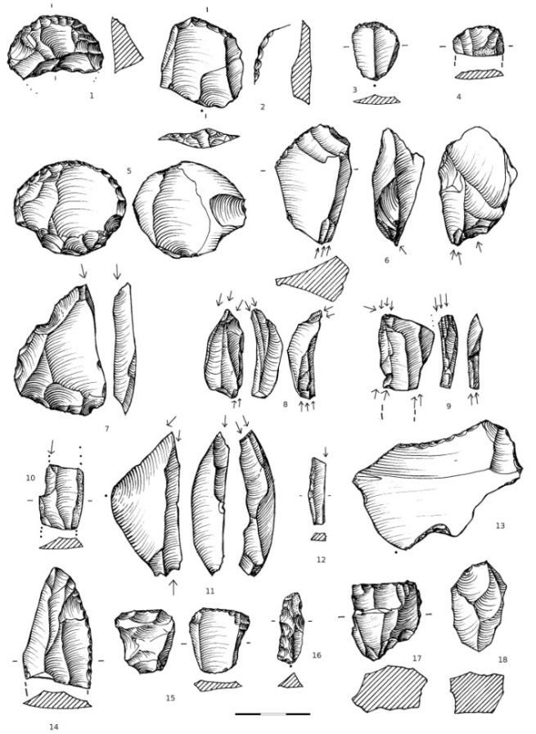

Obr. 8: Lokality na katastru Ondratic a Drysic, vybrané nástroje.

**Želeč – Holcase, stratifikovaná paleolitická lokalita**

Stratifikovaná lokalita v poloze Želeč-Holcase se nachází jen asi 200 m jihovýchodně od středu povrchové koncentrace nálezů Ondratice I – Velká Začáková. K objevu lokality došlo v roce 2009, kdy si P. Škrdla a O. Mlejnek všimli několika patinovaných artefaktů, které vypadly z horní partie profilu skryté plochy v ondratické pískovně. Po začištění profilu v místě jednoho nálezů došlo k objevu uhlíkové polohy obsahující patinovaný úštěp in situ. Radiokarbonové datum z tohoto místa bylo 39 800±1400 BP. Následujícího roku došlo k vyhloubení asi 60 m dlouhé sondy bagrem směrem k povrchové koncentraci nálezů. V profilu této sondy se nacházelo několik výrazných uhlíkových čoček. V místě nejvýraznější čočky byl v letech 2010-2012 proveden archeologický výzkum na ploše21 m2. V rámci tohoto výzkumu došlo k odkrytí tří uhlíkových čoček, které byly díky mikromorfologické analýze interpretovány jako ohniště. V blízkosti těchto ohnišť bylo nalezeno a zaměřeno 71 kusů štípané industrie a několik set drobných šupin, pocházejících patrně z retušování nástrojů, které však na lokalitě téměř chybí (až na jeden hrůtek a odštěpovač). Ze surovinového hlediska převažoval spongolit a radiolarit, což je značně odlišné složení, než na blízké povrchové lokalitě Ondratice I/Želeč. Artefakty se nacházely převážně v oranžovém půdním sedimentu (vr. D), který ležel přímo na třetihorním písku (vr. E) a překrýval ho hnědavý půdní sediment (vr. C) nacházející se pod mladowürmskou spraší (vr. B). Analýza uhlíků přispěla k interpretaci životního prostředí, ve kterém žili zdejší lovci. Jednalo se o chladnou step s izolovanými ostrůvky modřínových lesů s příměsí borovice a jalovce. Radiokarbonová data pocházející z uhlíků rozptýlených ve vrstvě D přinesla nekonzistentní výsledky (31800±400 a 29500± 400 BP). Na data přímo z ohnišť čekáme.

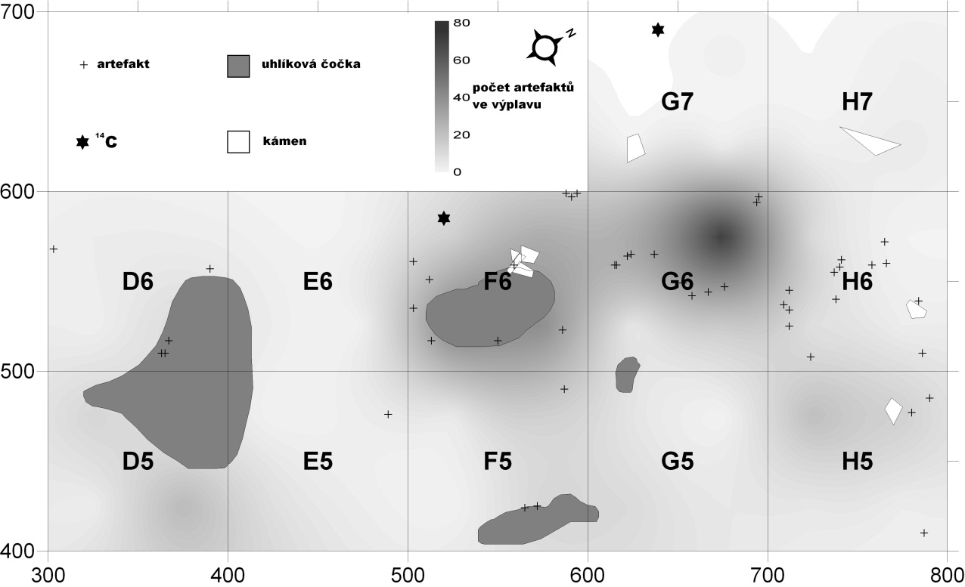

Obr. 9: Želeč – Holcase, horizontální distribuce nálezů z výzkumných sezon 2010 a 2011.

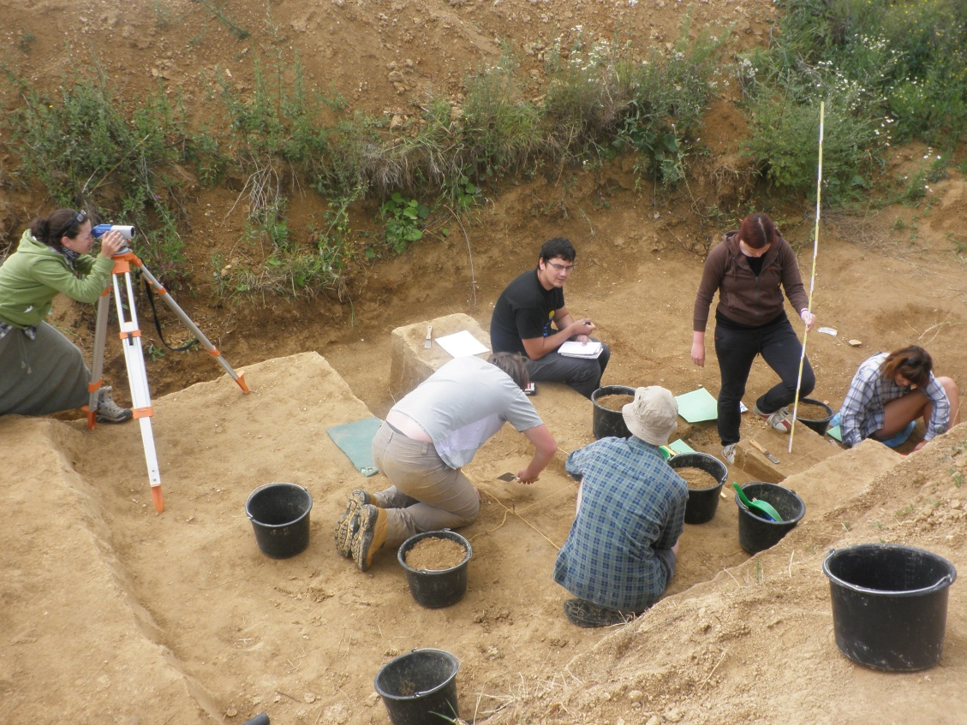

Obr. 10: Želeč – Holcase, sonda 4a, výzkumná sezona 2012.

V letošním roce došlo v rámci snahy o zachycení polohy bohatší na artefakty a dalších ohnišť k vyhloubení tří dalších sond bagrem v blízkosti prozkoumané plochy. V jedné ze sond došlo k zachycení dvou uhlíkových čoček, které byly archeologicky prozkoumány. Jednu z čoček lze interpretovat jako rozplavené ohniště s artefakty v jeho okolí (sonda 12b), zatímco ve druhém případě se jednalo o mírně zahloubený objekt, který ještě čeká na interpretaci (sonda 12a). Z obou sond byly odebrány vzorky na uhlíkovou analýzu, analýzu fytolitů, geochemické analýzy a na radiokarbonové datování.

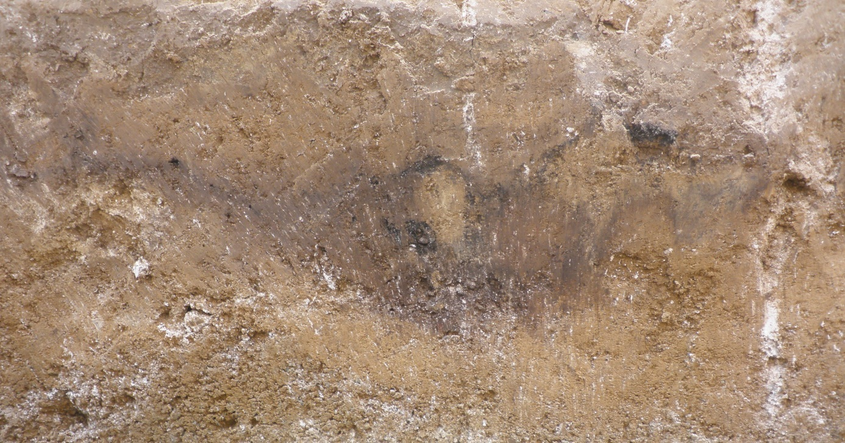

Obr. 11: Foto řezu zatím neinterpretovaným objektem na lokalitě Želeč – Holcase, sonda 12a.

**Otaslavice, hrad**

Hrad založili asi Mikuláš, Vilém a Přešek, potomci Benedy z Dubicka a psali se po něm v letech 1279-87. Počátkem 14. století držel hrad Vojtěch z vedlejší větve pánů z Pernštejna a roku 1377 Ondřej a Soběhrd. S jejich příbuznou Annou se oženil před rokem 1377 Jan Puška z Kunštátu. Hrad dobyli roku 1423 husité, nebo spíše roku 1424 Albrecht Habsburský. Roku 1437 vlastnil panství Heník z Valdštejna a soudně se ho domáhala Žofka z Kunštátu. Dále tu stával dnes zastavěný horní hrad, po něm se psal snad před rokem 1330 Mikuláš z Otaslavic a jeho synové. Na konci 15. století pak Hynek Brodecký, za něho se roku 1492 uvádí hrad i městečko jako pusté. Hradní komplex sestává z Dolního a Horního Hradu. Dolní hrad má rozměry 45 x 23 m, v jeho čele je 5 m široký příkop a válcová věž o průměru 11 m a vnitřní světlosti 3 m, jde o raně gotický bergfrit. Za ním stál napříč krátký palác a mezi nimi nevelké nádvoří. Na východní straně se táhl val. Asi 55 m před bergriftem Dolního hradu je pahorek 20 x 13 m, oddělený 16 m od terasy hřebene. Na kratších stranách přetínají hřeben příčné příkopy a jejich zbytky. Dnes je na ploše terasy shluk novodobých domků. V 15. století byly oba hrady nahrazeny tvrzemi v obci (Plaček 2001).

**Otaslavice – Kopaniny, hradiště**

Hradisko na široké ostrožně nad údolím Brodečky v nadmořské výšce 270-290 m. Na nejlépe přístupné severozápadní straně se nacházejí zbytky obloukovitého valu vysokého asi 1,5 m, jehož průběh je dobře znázorněn na indikační skice z roku 1834. Ostatní obvod hradiště je tvořen příkrými svahy. Plocha hradiště (4 ha) je intenzivně obdělávána. Hradiště popsal roku 1988 V. Dohnal. Z povrchových sběrů pocházejí neolitické nálezy a keramika slezské fáze kultury popelnicových polí (Čižmář 2004).

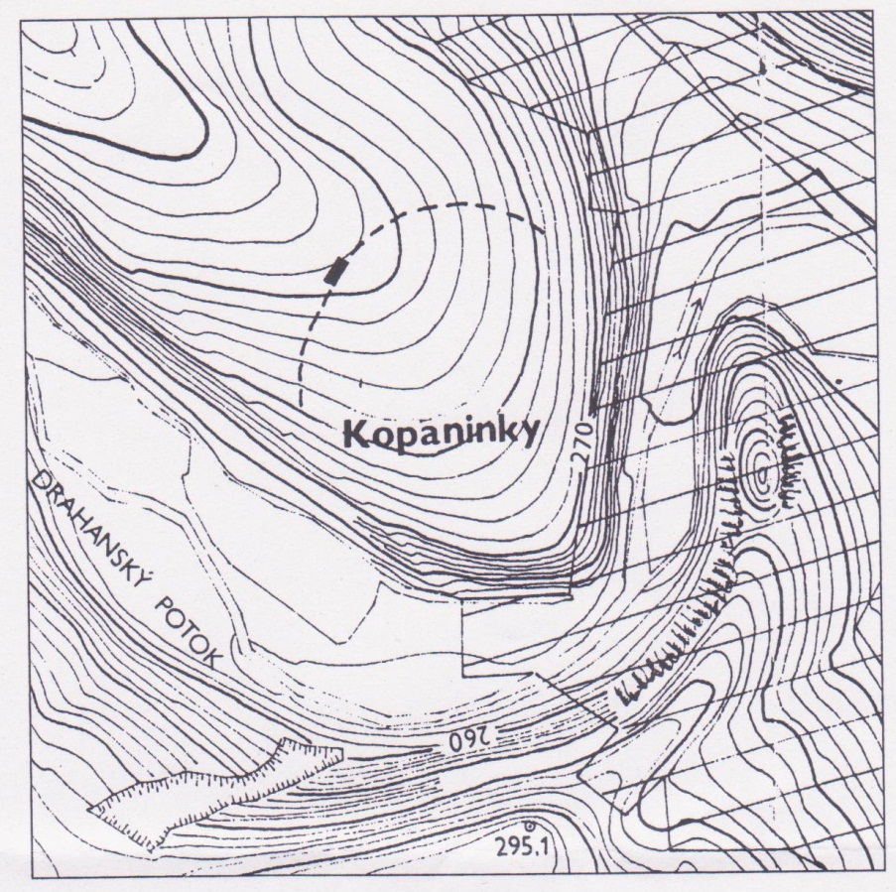

Obr. 13: Otaslavice – půdorys hradu.

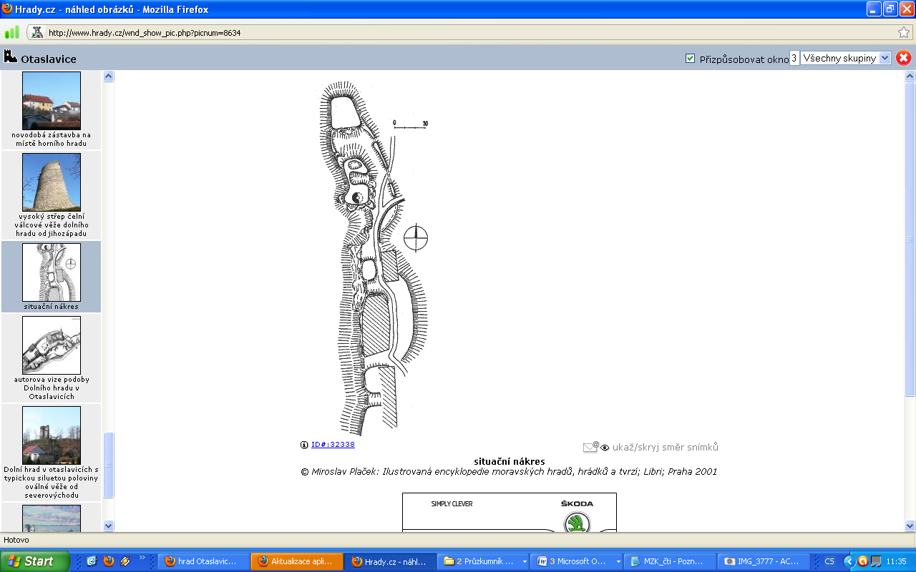

Obr. 12: Otaslavice – Kopaniny. Půdorysný plán lokality podle V. Dohnala.

**Otaslavice – Obrova noha, hradiště**

Lokalita je vzdálená asi 1,5 km západně od obce v nadmořské výšce kolem 370 m. Nachází se na severním výběžku hřebene obtékaného Brodečkou. Hradiště je oválného půdorysu o rozloze asi 9,5 ha. Opevněno je na nejpřístupnější jižní a východní straně trojitým soustředným opevněním tvořeným 1-2 m vysokým valem a příkopem. Vnitřní opevnění je od dvou vnějších více vzdáleno a vytváří tak předhradí. Místo je zalesněno. Lokalitu popsal V. Houdek, plánek vyhotovil I. L. Červinka, který zde provedl v roce 1899 menší výkop, ze kterého pochází eneolitický materiál. Eneolitický materiál zde počátkem 20. století získal také A. Gottwald. Roku 1979 vykopal M. Šmíd v menší sondě materiál kultury s nálevkovitými poháry. Roku 2001 získali pracovníci ÚAPP Brno pomocí detektoru kovů v prostoru hradiska nálezy z pozdní doby laténské (Čižmář 2004).

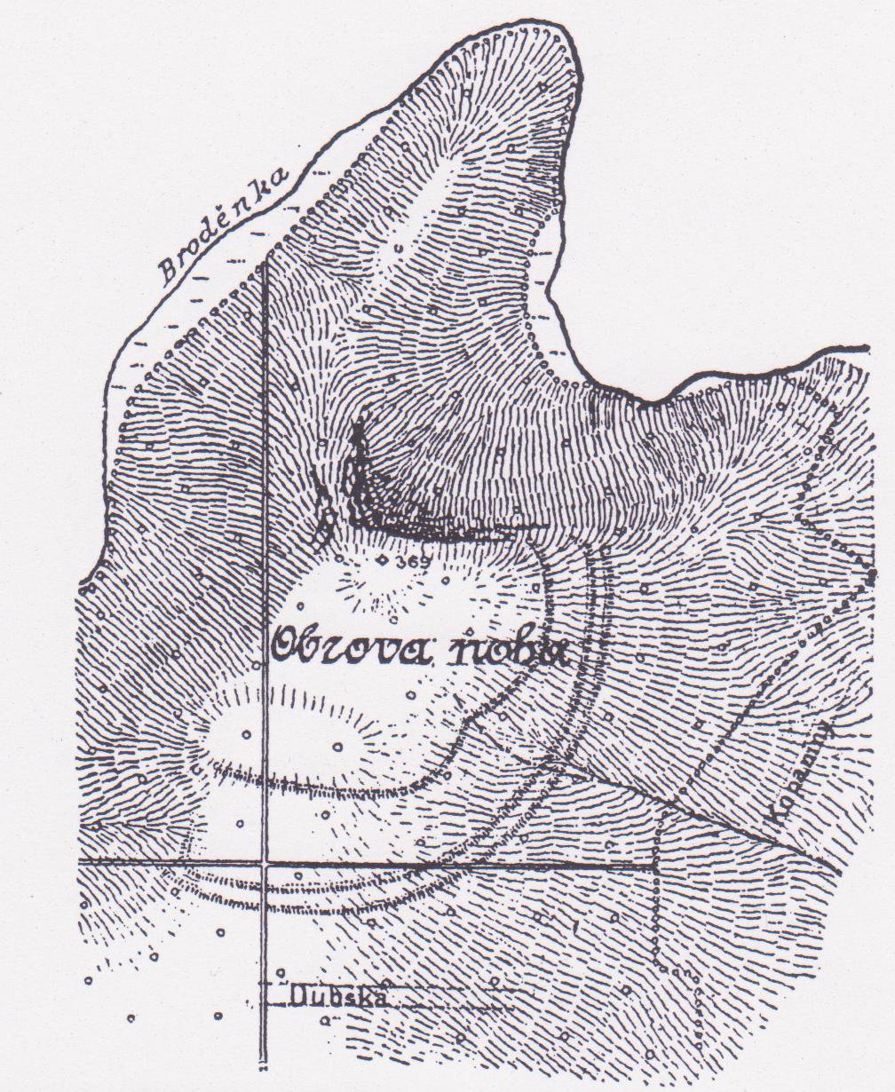

Obr. 14: Otaslavice – Obrova noha, půdorysný plán hradiště (podle I. L. Červinky).

**Otaslavice – paleolitické lokality**

Paleolitické lokality na katastru Otaslavic byly popsány zejména díky sběratelské činnosti J. Kopeckého ve velkoformátové monografii K. Absolona (1935). K. Absolon se zaměřil zejména na studium sluňákové části zdejších souborů, na základě které vypracoval také svůj typologický systém. Na katastru obou Otaslavic rozeznával5 lokalit (Homole, U Dubu, Kopaniny, Horka, Štěrky), ke kterým lze přiřadit severněji ležící lokalitu v poloze Vincencov – Kamenice. Analýzu zdejšího souboru později publikovali J. Svoboda a A. Přichystal (1987). Ze všech pěti poloh jsou dnes pro povrchový sběr přístupny pouze tři (U Dubu, Horka a štěrky) a paleolitické artefakty se O. Mlejnkovi podařilo najít pouze na lokalitě Otaslavice II – U Dubu. Zdejší nepočetný soubor prozrazuje svým surovinovým složením (SGS) a typologií (polyedrické rydlo) příslušnost k epiaurignackému horizontu drahanského paleolitu.

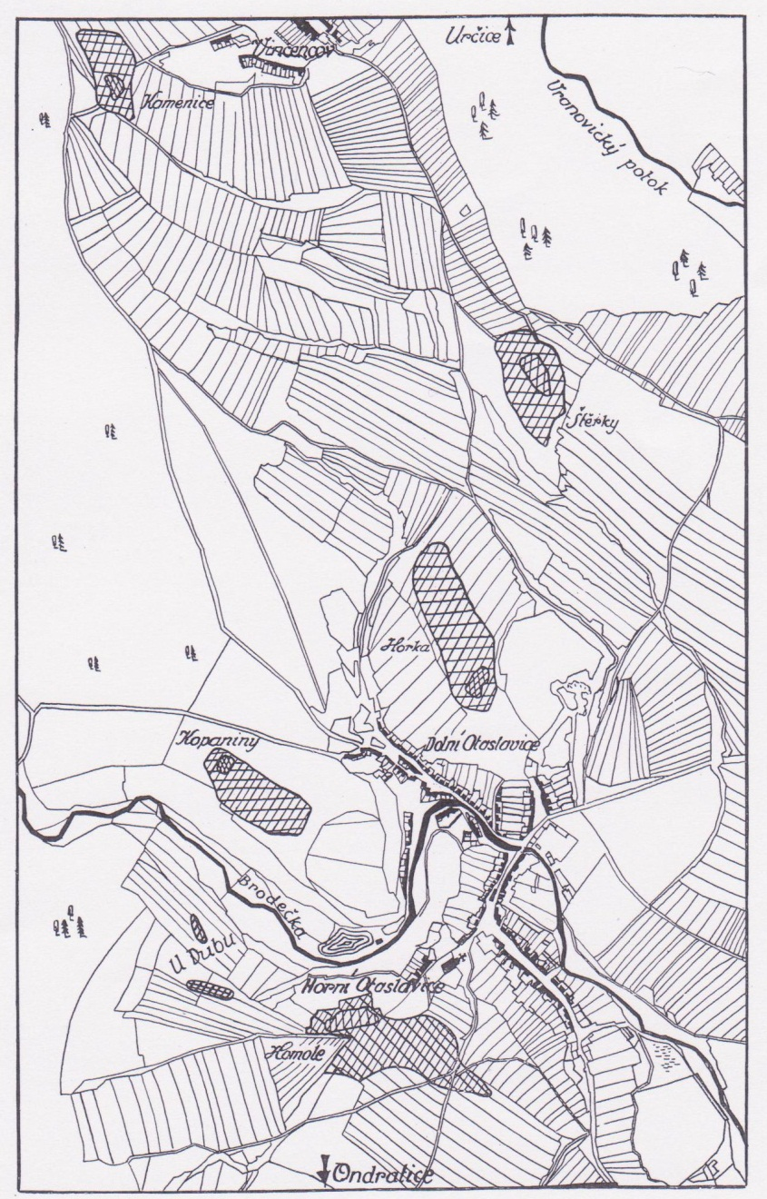

Obr. 15: Mapa okolí Otaslavic se zakreslením polohy paleolitických lokalit (podle K. Absolon 1935).

**Předina u Dobrochova, paleolitická lokalita**

Vrchol Předina (313 m n. m.) je přirozená dominanta kraje a bývá považován za geografický střed Moravy. První rozhlasový vysílač, který zde byl postaven již v roce 1939, odstřelila v roce 1945 ustupující německá armáda. Další vysílač, postavený v letech 1946-1947 byl v provozu do roku 1968. V současnosti zde stojí nový 171 m vysoký vysílač Českých radiokomunikací. V severní části vrcholové partie byla roku 2000 postavena nadšenci z Kelčic 10 m vysoká rozhledna Štátula, nazvána podle své předchůdkyně z meziválečného období. Nedaleko od rozhledny se nachází povrchová aurignacká stanice. Brodecký učitel J. Kopecký (1938) popisuje nálezy štípané industrie ve třech polohách, nejvíce nálezů prý pocházelo z trati Padělky v místě dnešního vysílače. Soubor uložený v MZM zpracovali J. Svoboda a A. Přichystal (1990). Ze surovinového hlediska zde převažovaly moravské jurské rohovce a sluňáky doplněné SGS, rohovci typu Troubky-Zdislavice, radiolarity a spongolity. Mezi nástroji převládají škrabadla nad rydly, výrazněji jsou zastoupena vyčnělá škrabadla. Mezi rydly dominují hranová někdy polyedrická rydla, rydla na lomu a příčná rydla. Z dalších nástrojů jsou zastoupena drásadla, retušované čepele, odštěpovače a vruby. Hrotů je poměrně málo. Výrazné rozdíly existují mezi hrubotvarou sluňákovou složkou a vyvinutě působící silicitovou složkou kolekce. J. Svoboda přiřazuje soubor z Přediny k aurignacienu bez bezprostředních analogií v rámci moravských lokalit. Vzhledem k atraktivní poloze lokality je možné předpokládat, že jde o soubor vzniklý smíšením artefaktů z více sídelních epizod.

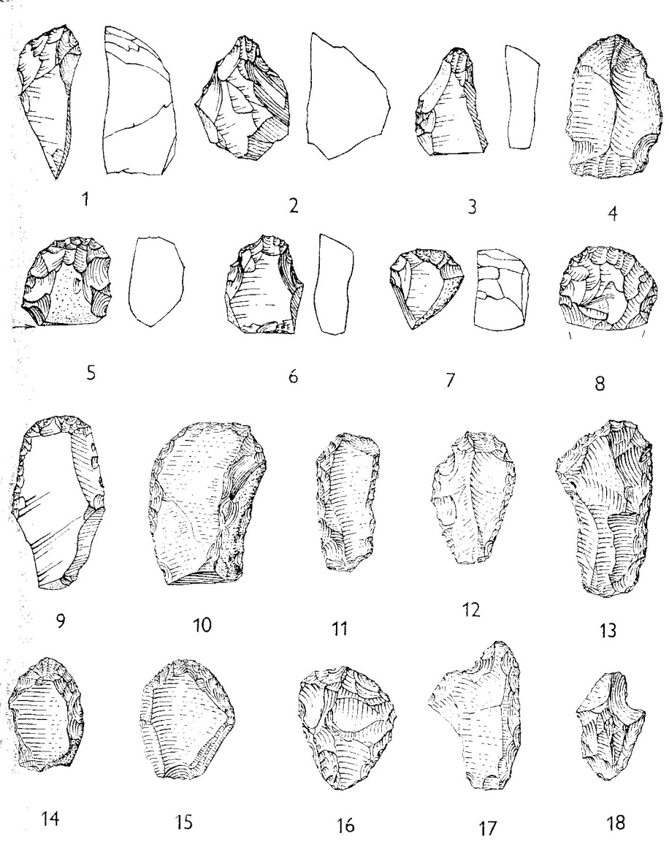

Obr. 16: Škrabadla a vruby z povrchové lokality na Předině u Dobrochova podle Svoboda-Přichystal (1990).

**Literatura:**

Absolon, K. 1935: *Otaslavice, eine neue grosse palaeolitische Station in Mähren mit Quarzitaurignacien.* Brünn.

Čižmář, M. 2004: *Encyklopedie hradišť na Moravě a ve Slezsku*, Libri, Praha.

Demek, Novák a kol. 1992: *Neživá příroda.* Vlastivěda moravská, země a lid, nová řada, sv. 1. Muzejní a vlastivědná společnost v Brně: Brno.

Doležel, J. 2000: K městskému zřízení na středověkém Brněnsku do roku 1411. In.: Brno a jeho region. *Mediaevalia archaeologica* 2, 159-259. (Pustiměř s. 195-6).

Foltýn, D. 2005: *Encyklopedie moravských a slezských klášterů* (heslo Pustiměř). Praha, 627-631.

Klíma, B. 1983: Mladopaleolitická kamenná industrie ze Zelené Hory, *Archeologické rozhledy* 35, 601-605.

Měřínský, Z. 2002: *České země od příchodu Slovanů po Velkou Moravu I*., 275.

Konečný L. 1986: Výsledky stavebně-historického a archeologického průzkumu rotundy sv. Pantaleona v Pustiměři 1977-78, *Archeologia historica* 11, s. 329-358.

Kopecký, J. 1938: Předina na Prostějovsku – sídliště diluviálního lovce, *Ročenka národopisného průmyslového muzea v Prostějově* 15, 13-20.

Plaček, M.: 2001 *Ilustrovaná encyklopedie moravských hradů hrádků a tvrzí.* Praha. (Melice - 377-379; Otaslavice - 465-466; Pustiměř - 520-521).

Podborský, V. a kol 1993: *Pravěké dějiny Moravy.* Brno.

Michna, Pavel, J. 1981: Gotická kachlová kamna z hradu Melic na Vyškovsku. Pokus o rekonstrukci. *Archeologia historica* 6, 333-360.

Mlejnek, O. 2012: Revize paleolitických lokalit v okolí Brodku u Prostějova, *Acta Fakulty filozofické Západočeské univerzity v Plzni*, 129-149.

Novotný 2011: K problematice venkovského domu na Hané. In: Měřínský, Z., Klápště, J.: *Dissertationes archaeologicae Brunenses/Pragensesque*, Moravskoslezská škola doktorských studií, Seminář 2, Masarykova univerzita, Brno, 117-123.

Svoboda, A., Přichystal, A. 1987: Szeletská industrie z Vincencova (Otaslavice, okr.Prostějov), *Acta Mus. Moraviae, Sci. Soc.*, 5-19.

Svoboda, A., Přichystal 1990: Aurignacká industrie z Přediny u Dobrochova (okr. Prostějov), *Archeologické rozhledy* 42, 475-491.

Staňa, Č. 1986: Výšinné únětické sídliště na Zelené Hoře u Vyškova na Moravě, *Archeologia historica* 38, 46-61, 117.

Staňa, Č. 1993: Pustiměřský hrad, *Archeologia historica* 18, 181-197

Unger, J. 1974: Archeologické nálezy z výzkumu hradu Melice na Vyškovsku (železné předměty), *Vlastivědný věstník moravský* XXVI/2, 194-201.

Valoch, K. 1967: Die altsteinzeitlichen Stationen im Raum von Ondratice in Mähren, *Acta Mus. Moraviae, Sci. soc.* 52, 5-46.

Zháněl, J. 1967a: Biskupský hrad Melice I, *ZVMV* č. 1, červenec 1967.

Zháněl, J. 1967b: Biskupský hrad Melice II, ZVMČ č. 2, říjen 1967.

Zháněl, J. 1971: Biskupský hrad Melice III, *ZVMV* č. 73, říjen 1971.